アブドゥル・ラティフ・ジャミール、
「風のまち」でクリーンエネルギーの発電を開始

- 環境に優しい小型風力20基を建設、年間1,800MWh を発電し、1,000トンの二酸化炭素を削減
- 社会と環境に優しいエネルギー事業の拡大
日本での投資の可能性と風力発電の発展

2019年1月9日、東京

ジャミール商事株式会社（以下、当社）は、「風のまち」北海道・えりも町にて風車2基の運転を開始しました。アブドゥル・ラティフ・ジャミール・エナジーが蓄積したノウハウを活用した初の日本国内の風力発電プロジェクトです。
今後、北海道6基、青森12基、秋田2基の20KWの風車を建設し、合計20基の発電設備の運転を開始する予定です。これは、400世帯の年間消費電力に相当する1,800MWHを発電し、1,000トンの二酸化炭素削減を実現します。また、北海道電力、東北電力とそれぞれ20年間の売電契約を結んでいます。
えりも町では、風速10メートル以上の日が年間260日以上あり、日本有数の強風地域です。
北海道や東北で吹く強い風を地域財産ととらえ、風力発電のための貴重な資源として活用し、地元の方々と共生することで、地域社会に貢献していきたいと考えています。
当社は、Fotowatio Renewable Ventures(FRV)社と共にクリーンエネルギーのデベロッパーとして、用地取得、風況・日照調査、地質調査、設計、機種選定、建設、オペレーションに至るまで一貫して展開しています。
「小型風車を50基以上建て、2019年から中・大型風車の建設計画の推進を予定しています。これについては、アブドゥル・ラティフ・ジャミール・エナジーの再生可能エネルギービジネス部門であるFRVと協業していきます。また、日本でのクリーンエネルギービジネスを今後さらに広げていくことを計画しています。我々は、クリーンエネルギーのビジネスを通して、地域の環境や社会への貢献と地域の方々との相互理解、交流を重視しています。」と当社代表取締役社長の榎並はコメントしています。
日本の風力発電は、国内電力消費量に対してごくわずかに止まっています。2015年、日本は合計3,167MWの導入設備容量でした。専門家は、日本の風力発電潜在量は、陸上で144GW、洋上では
- 終わり -

アブドゥル・ラティフ・ジャミール社
アブドゥル・ラティフ・ジャミール社は、5大陸世界31カ国で自動車・建機販売を中心としたビジネスを展開する国際企業です。現在では、中東、北アフリカ、トルコ(MENAT)において、自動車販売に加え、自動車部品製造、金融サービス、再生可能エネルギー、不動産、ロジスティックス、消費者向け製品、広告とメディアに至る幅広い分野に事業展開しています。詳細については、http://www.alj.com（英語）をご参照ください。

ジャミール商事株式会社

ジャミール商事株式会社は、1996年にアブドゥル・ラティフ・ジャミールの日本法人として設立され、日本の優れた技術や製品を輸出する総合商社を目指しています。主に、自動車/産業機械・部品、環境エネルギー、建設・不動産、生活物資、レクサス販売店運営などの事業を展開しています。詳細については、https://alj-japan.co.jp/（日本語）をご参照ください。

アブドゥル・ラティフ・ジャミール・エナジー
アブドゥル・ラティフ・ジャミール・エナジーは2012年に設立されました。現在、再生エネルギーにおける電力発電や供給のオペレーションやメンテナンスを行っています。世界16か国において、太陽光発電や廃棄物エネルギー、海水淡水化や排水処理を含む環境ソリューションを展開しています。詳細については、 www.alj.com/energy(英語)をご参照ください。

FRV
FRVは、ヨーロッパ、オーストラリア、中近東、アフリカ、南米において再生可能エネルギーによる発電事業で実績を持っています。2006年以降、900MWの太陽光発電と太陽熱発電プラントにおける建設、オペレーション、メンテナンスや資金調達まで、一貫展開しています。FRVの投資は300億円超に上ります。詳細についてはwww.frv.com (英語)をご参照ください。
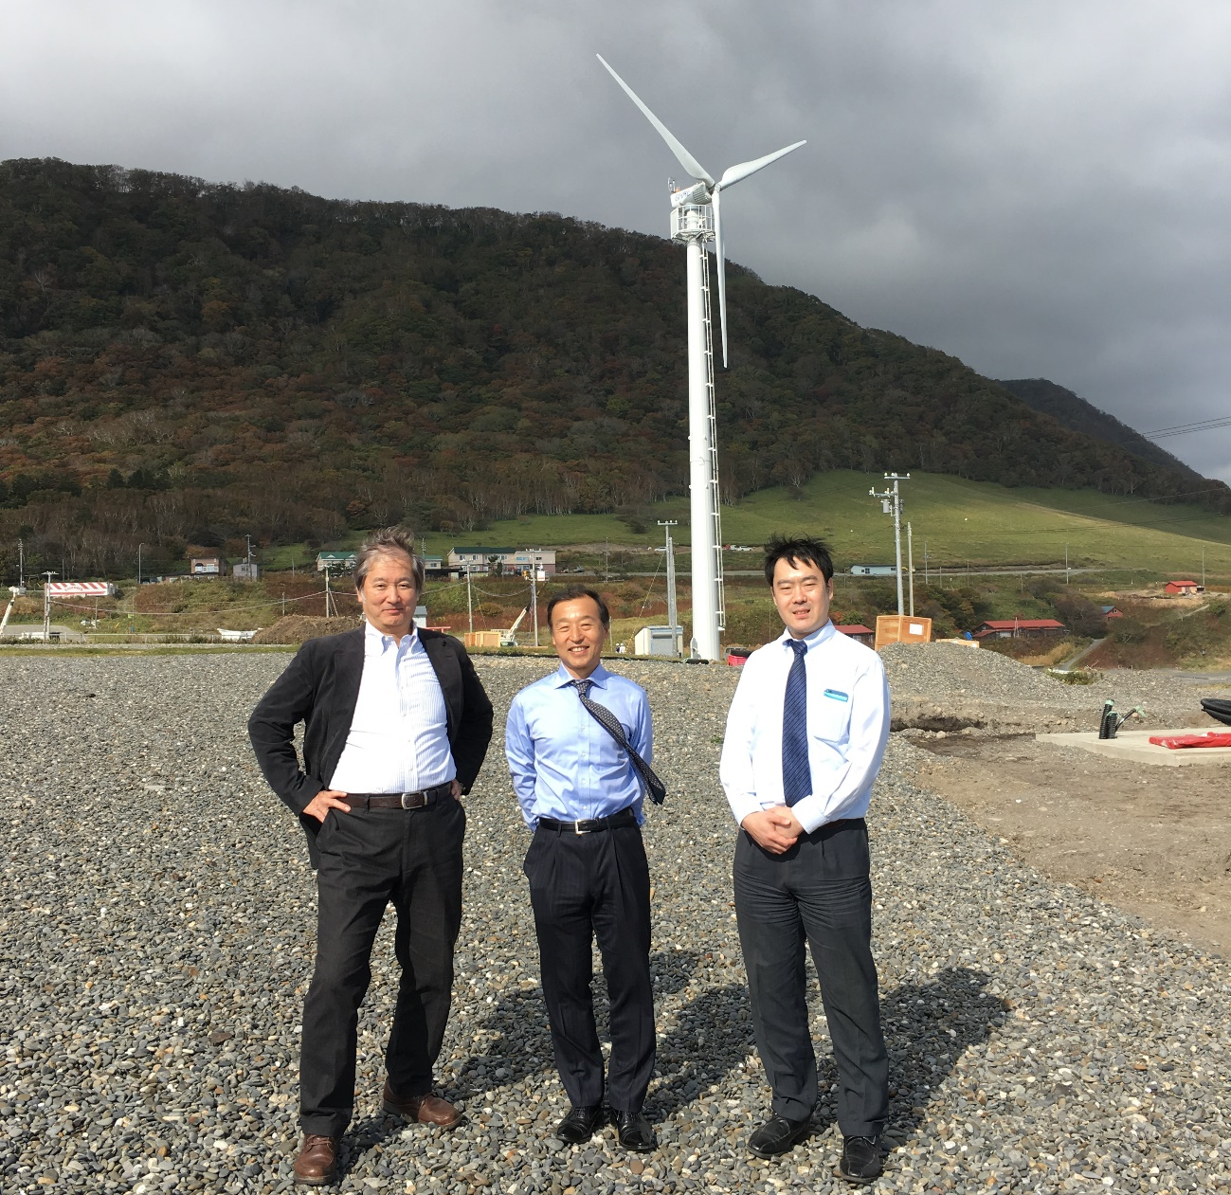
左：中村哲 専務執行役員、中央： 榎並滋喜 代表取締役社長,、右：猪狩元 課長
北海道・えりも町の風車前にて
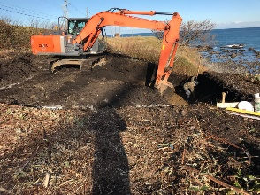 | 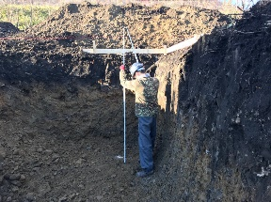 | 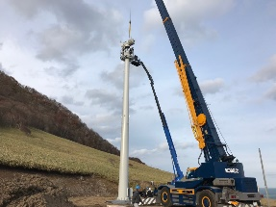 | 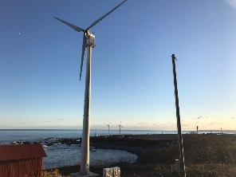
風車建設の工事の様子

